5.B
Ahoj páťáci,
máme před sebou předposlední týden domácí přípravy (pro ty co nastoupí zpět do školy). Mám pro hodně z vás pochvalu, protože většina začala plnit i dobrovolné PL, buďte dál pilní a pracovití :). Rodičům by měla v tomto týdnu přijít informace ohledně vašeho nástupu zpět do škol a oni za vás rozhodnou, jestli nastoupíte nebo budete dál pokračovat v domácí přípravě.
Pro rychlíky a šikuly posílám z ČJ a M opět dobrovolné PL navíc, zkuste splnit. Pokud odevzdáte bez chyby, máte 1 v elektronické ŽK, můžete se těšit. Kdo splnil a má tam více chyb má v ŽK zapsanou místo známky pochvalu.

TÉMATA K REFERÁTŮM (další termín je 17.5. - i pro další ČT.DENÍK - nemusíte posílat, pokud nastoupíte)
VL – zajímavosti o ČR
PŘ – lidské výtvory (zajímavosti, výroba, materiály viz. učebnice)
Všechny úkoly a výzvy si pak ve škole prozradíme, promítneme…...
DOBROVOLNÁ VÝZVA TÝDNE:
popiš pracovní postup na přípravu večeře+recept, návod máš v učebnici s.111
DOBROVOLNÝ ÚKOL TÝDNE:
vyfoť 1 motýla, chce to trpělivost, zkus určit druh a napiš lokalitu (místo), kde byla fotka pořízena :). Pokud žádného nenajdeš, můžeš i nakreslit.
DOMÁCÍ PŘÍPRAVA NA TÝDEN 11.-18.5.
ČJ – 1)UČ. s.112 - 113 – přečti si pozorně a všechna cvičení si udělej ústně, nepiš je….
Do sešitu Č-Š si udělej výpisky – druhy číslovek.
2) PS – s.40 - 41, co má být do sešitu splň ústně - OPRAV SI PODLE KLÍČE
3)na www.diktaty.cz vyber 1 cvičení a vyplň ho. Zmizela možnost poslat na mail, proto můžete ofotit a poslat, nebo rodiče pošlou jen počet procent, které jste ve cvičení získali a já oznámkuji podle toho (pro sebe můžeš trénovat i víc). Zkus vybírat z 2.Souhrnná doplňovací cvičení nebo 6.Psaní i/í/y/ý v koncovkách.
4)dlouho jste nepracovali do sešitu PROCVIČOVÁNÍ, začněte tím, že si do s.28 doplníte to, co vám chybí ( s.3 a 4 jsme ještě neprocvičovali, udělej si podle klíče a promysli….), pak budeme pokračovat dál. Na doplnění máte delší čas, stačí když doplníte do 17.5.
M – 1)POČ s.25, 26
2)PS DES.ČÍSLA – s. 17, 18 (15,16 je dobrovolná - u zaokrouhlování mysli na postup – vyznač si řád (číslici) na který zaokrouhlujeme a podívej se HNED vedle……, ostatní víte)
můžeš si prohlédnout krátká videa k tématu sčítání desetinných čísel:
https://www.youtube.com/watch?v=tubxrNy0MtUhttps://www.youtube.com/watch?v=tubxrNy0MtU
https://www.youtube.com/watch?v=sRZyO6dcWGs
https://www.youtube.com/watch?v=kh670bizQBc
PŘ – přečti si UČ. s.76,77 a udělej si výpisky + obrázek
VL – ve spolupráci s učebnicí/internetem doplň PS s.34 – 37 (UČ s.43 - 48) a zavzpomínej, které části Prahy jsme stihli navštívit
KE KONTROLE POŠLI (do 15.5.) :
ČJ 7 – zkusíme zopakovat slovesa – opiš a doplň z UČ s.94/cv.4 + UČ s.95/cv.2
NEZAPOMEŇ poslat 1 cvičení z www.diktáty.cz
DOBROVOLNÝ PL - bambus
M 7 – POČ s.26
DOBROVOLNÝ PL – s.7
PŘ 7 – výpisky
VL 7 – PS s. 36

PRO RODIČE:
Děkuji všem za spolupráci, v případě dotazů mě kontaktujte. V tomto týdnu byste měli dostat další informace ohledně nástupu dětí do škol a rozhodnout se, jestli dítě nastoupí nebo zůstane při domácím vzdělávání. Pokud víte už teď, že vaše dítě nenastoupí, dejte mi, prosím, vědět.
TU Jana Mátlová
Kontakt: matlova@skolanavalech.cz
tel. 606 689 625 - můžete i na WhatsApp
pro AJ – vesela@skolanavalech.cz
koscelnikova@skolanavalech.cz

Tento týden bude ve znamení zemí, národností a vlajek.
V prvním cvičení budete přiřazovat zem a občanství, ve druhém zase budete tvořit věty ve smyslu “Jsem z Anglie. Jsem angličan” a take dané věty přiřadíte ke vlajce.
Třetí cvičení je doplňovačka – doplňovat budete chybějící písmena v názvech hlavních měst dané země. Čtvrté cvičení zobrazuje významné pomátky, doplňte jejich název

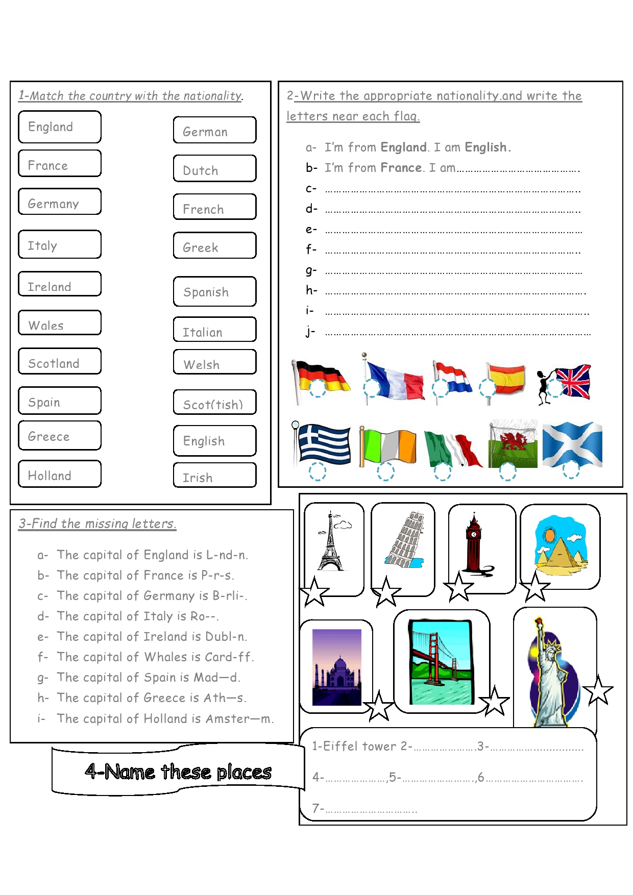Nezapomeňte pracovní list zaslat svému učiteli

